**Regulamin**

**Mistrzostw Polski w Biegach Górskich**

**W Stylu Anglosaskim**

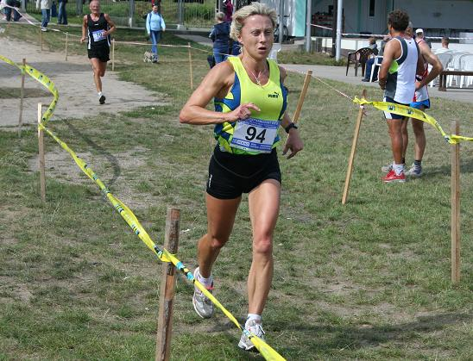

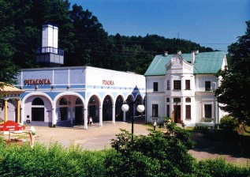 

**Gmina Iwonicz-Zdrój**

**Iwonicz-Zdrój 19.05.2012 r.**

**REGULAMIN**

**Mistrzostw Polski   
w Biegach Górskich Stylem Anglosaskim**

**1.     Cele**

* wyłonienie najlepszych zawodników w Polsce uczestniczących w zawodach w kategorii seniorów
* eliminacje do Mistrzostw Europy seniorów
* promocja Gminy Uzdrowiskowej Iwonicz-Zdrój
* propagowania i kształtowanie sportowego, zdrowego stylu życia

1. **Organizatorzy**

* Iwonicki Klub Narciarski „Górnik” w Iwoniczu-Zdroju
* Polski Związek Lekkiej Atletyki
* Gmina Iwonicz-Zdrój
* Gminny Ośrodek Kultury w Iwoniczu-Zdroju
* Starostwo Powiatu w Krośnie
* Powiatowa Komenda Policji w Krośnie
* Ochotnicza Straż Pożarna w Iwoniczu-Zdroju

**Patronat Honorowy : Paweł Pernal, Burmistrz Gminy Iwonicz-Zdrój**

**3. Termin i miejsce : .**

Impreza odbędzie się w dniu 19.05.2012 r w Iwoniczu-Zdroju. Start - Plac Dietla, meta - Amfiteatr, Al. Leśna 2a, Iwonicz-Zdrój .

**4. Biuro zawodów :**

Amfiteatr Al. Leśna 2a, 38- 440 Iwonicz-Zdrój,

**Dyrektor Zawodów**

Edward Jakieła

Tel. 725725703, e-mail: edi_jakiela@poczta.onet.pl

**Sędzia Główny**

Sławomir Szewczyk

Tel. 605147160

**Adres korespondencyjny**: IKN „Górnik” Plac Dietla 2, 38-440 Iwonicz-Zdrój. Faks: 134350330,

**Strona informacyjna zawodów: www.mpbg.iwonicz-zdroj.pl**

**5. Program imprezy:**

**18.05.2012 r. (piątek)**

* 1730 – 2000 - dodatkowe przyjmowanie zgłoszeń, Biuro Zawodów, Amfiteatr Al. Leśna, Iwonicz-Zdrój

**MISTRZOSTWA POLSKI SENIORÓW W STYLU ANGLOSASKIM**

**19.05.2012 r. (sobota)**

* 900-1100 - dodatkowe zgłoszenia zawodników, pobieranie numerów startowych, Biuro Zawodów, Amfiteatr Al. Leśna, Iwonicz-Zdrój
* 1200 - uroczyste otwarcie imprezy, Plac Dietla

**Program minutowy:**

|  |
| --- |
| **1215**   * **Seniorzy M 20, M 30 - 9,7 km**   **1315**   * **Kobiety** * **Weterani M40, M50, M60** * **Juniorzy 7,5 km**   **1430**   * **Bieg Otwarty na dystansie**   **jednego okrążenia 3,1 km** |

**W biegu otwartym mogą startować wszyscy chętni którzy chcą poczuć namiastkę prawdziwego, ekstremalnego biegu górskiego w stylu anglosaskim. Bieg odbędzie się dokładnie na tej samej pętli, na której będą biegać zawodnicy startujący w Mistrzostwach Polski. Do startu zapraszamy amatorów biegania, kibiców, trenerów, zawodników innych dyscyplin sportowych oraz wszystkich, którzy chcą sprawdzić swoje siły na górskiej trasie.**

**Po zakończeniu biegu przewidziana jest losowanie cennych nagród rzeczowych wśród wszystkich uczestników biegu otwartego.**

**1600**- zakończenie zawodów, Amfiteatr, Al. Leśna 2a, Iwonicz-Zdrój

**6 . Trasa:**

**Trasa zawodów przebiegać będzie szlakiem spacerowym na górę Przedziwną. START: na wysokości Placu Dietla, dobieg do pętli nawierzchnią asfaltową na odcinku 700 m i wbiegniecie na trasę. Kobiety, juniorzy, oraz kat. męskie od M40 pokonują 3 pętle o długości 2300 m każda, natomiast kat. M20 i M30 4 pętle. META: przy Amfiteatrze w Iwonicz-Zdrój .**

Informacje dotycząver trasy: Izabela Zatorska, tel. 505545195

PROFIL TRASY

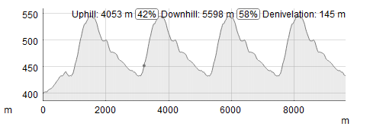

**Przewyższenie trasy o długości 9,7 km wynosi + 535 m -505 m, trasy o długości 7,5 m - +420 m -390 m, natomiast w biegu otwartym o długości 3,1 km +145 m – 115 m.**

**7. Uczestnictwo i opłata startowa:**

* w zawodach uczestniczą wszyscy chętni bez względu na formę uprawiania tej dyscypliny sportu
* wymagane posiadanie aktualnej karty zdrowia, zaświadczenia lekarskiego zdolności do udziału w zawodach sportowych lub (dorosłego), trenera, kierownika ekipy, iż zawodnicy będący pod ich opieką  nie  posiadają żadnych przeciwwskazań zdrowotnych do udziału w zawodach sportowych, a  ich stan zdrowia konsultowany jest z lekarzem
* warunkiem otrzymania numeru startowego jest okazanie dowodu potwierdzającego uiszczenie opłaty startowej
* opłata startowa: 30 zł (**zgłoszenie po 12 maja oraz w dniu zawodów - 45 zł**). Opłata nie będzie pobierana od uczestników Biegu otwartego !
* opłatę startową prosimy przesłać do dnia 12 maja 2012 r., na konto organizatora: **IKN Górnik**

PBS Sanok, nr rach.: **92 8642 1041 2006 4005 1316 0001,** z dopiskiem **Opłata startowa bieg górski**

* w dniu 18 i 19 maja 2012 r., wpłata opłaty startowej tylko na kwitariusz organizatora w **Biurze zawodów**
* w biegu otwartym – losowanie nagród, loteria fantowa dla wszystkich.

**8. Zgłoszenia :**

W celu zgłoszenia na zawody kliknij poniższy link: <http://online.datasport.pl/zapisy/portal/zawody.php?zawody=453>

**9. Grupy wiekowe, dystanse :**

**Kategorie wiekowe** (o przynależności decyduje rocznik)

M16 – 16-19 lat - 7,5 km

M20 – 20-29 lat - 9,7 km

M30 – 30 -39 lat - 9,7 km

M40 – 40-49 lat - 7,5 km

M50 – 50-59 lat - 7,5 km

M60 - lat i więcej - 7,5 km

K20 – 16-29 lat -7,5 km (wszystkie grupy wiekowe)

K30 – 30-39 lat

K40 – 40-49 lat

K50 – lat i więcej

**10. Nagrody:**

**Kategoria Generalna :**

Kobiet i mężczyzn :

1 miejsce – 600 zł

2 miejsce – 500 zł

3 miejsce – 400 zł

4 miejsce – 300 zł

5 miejsce – 200 zł

6 miejsce – 100 zł

a) za miejsca I – VI w kategorii generalnej kobiet i mężczyzn: medale Mistrzostw Polski oraz nagrody finansowe (w Mistrzostwach Polski klasyfikowane są tylko osoby posiadające obywatelstwo polskie)

b) za miejsca I -III w poszczególnych kategoriach wiekowych: dyplomy, medale oraz (w miarę możliwości) nagrody rzeczowe

c) wszyscy zawodnicy biorący udział w Mistrzostwach Polski otrzymają pamiątkowe medale i koszulki

d) dla zwycięzców biegu otwartego w kat. K i M: puchary, dla wszystkich uczestników biegu otwartego losowanie cennych nagród rzeczowych.

1. **Noclegi i wyżywienie:**

**a) Agroturystyka we Wrocance 6 km od miejsca startu, tel.505545195,**

[ht](http://sportchata.prv.pl/)**http://sportchata.prv.pl**

**b) Informacja o wszystkich noclegach w Iwoniczu-Zdroju na stronie www.iwonicz-zdroj.pl**

[ww.iwonicz-zdroj.pl](http://wwww.iwonicz-zdroj.plww.iwonicz-zdroj.pl/)

Po biegu każdy zawodnik startujący w Mistrzostwach Polski otrzyma ciepły posiłek i gorącą herbatę.

**12. Postanowienia końcowe :**

* dodatkowe informacje można uzyskać w Biurze Zawodów oraz na stronie **www.mpbg.iwonicz-zdroj.pl**[ww.mpbg.iwonicz-zdroj.p](http://www.mpbg.iwonicz-zdroj.pl/)
* organizator zastrzega sobie prawo interpretacji kwestii nie ujętych w powyższym regulaminie w uzgodnieniu z jury zawodów
* zgłaszający zawodników zobowiązani są do wcześniejszego dokonania stosownych ubezpieczeń startujących uczestników
* organizatorzy nie odpowiadają za nieszczęśliwe wypadki, uczestnicy startują na własne ryzyko.

**OŚWIADCZENIE**

Oświadczam, iż zawodnik/zawodnicy klubu (lub niezrzeszeni)

........................................................................................................................................

będący pod moja opieką, tj.:

|  |  |  |  |
| --- | --- | --- | --- |
| L.p. | Nazwisko i imię | Data ur. | Klub/ adres |
|  |  |  |  |
|  |  |  |  |
|  |  |  |  |
|  |  |  |  |

nie posiada/nie posiadam/nie posiadają żadnych przeciwwskazań zdrowotnych do udziału w zawodach sportowych, a jego/ich stan zdrowia konsultowany jest z lekarzem.

Iwonicz-Zdrój, data ______________________________________________

Podpisy rodziców/prawnych opiekunów/kierownika klubu - trenera/podpis uczestnika

_______________________________________